Департамент образования Ивановской области
областное государственное бюджетное
профессиональное образовательное учреждение
«Шуйский технологический колледж»
155901 г. Шуя, Ивановская обл., Учебный городок, 1
(49351) 4-70-81 www.prof4.ru  liceyshuya@mail.ru

Исследовательская работа
^{на тему « Герой неба»}

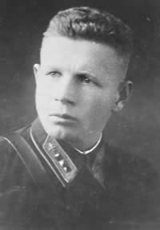

Подготовила обучающаяся 24 группы
по профессии « Повар, кондитер»
Новикова Светлана
Шуя 2016
Пояснительная записка.

Актуальность. Работа проводилась в рамках школьной конференции « Отчизны славные сыны», посвященной 100-летию со дня рождения шуянина Героя Советского Союза Боровкова В.Д.

Цель:
-ознакомиться с биографией нашего земляка, Героя Советского Союза Кувшинова А.К.

Задачи:

- проследить биографию нашего земляка Героя Советского Союза Кувшинова А.К.
-ознакомиться с подвигами, совершенными им во имя победы над фашизмом.
-воспитывать чувство патриотизма;
- воспитывать чувство уважения к участникам Великой Отечественной войны.

Введение.

Все дальше уходят от нас горестные и героические годы Великой Отечественной войны. Эти страшные четыре года-1941-1945- не только унесли миллионы жизней, но и показали, на какие мужественные, героические поступки способны русские люди. В нашей памяти остались имена героев, которые осознанно пожертвовали своей жизнью ради того, чтобы фашистская зараза не расползлась по нашему Отечеству: Александр Матросов, Зоя Космодемьянская, генерал Карбышев, Николай Гастелло и многие другие…
Тысячи наших земляков- шуян и жителей Шуйского района стали участниками Великой Отечественной войны. К сожалению, далеко не все вернулись домой. На полях сражений погибали как люди зрелого возраста, так и совсем молодые ребята, вчерашние студенты и школьники. Посмертно звание Героя Советского Союза получили Алексей Лопатин-защитник заставы на берегу Буга; Константин Кораблев, участник еще финской войны, погибший в первый год войны; Василий Шитов, погиб во время защиты Кривого рога и многие, многие другие.

Страницы биографии

Один из наших земляков, получивших посмертно звание Героя Советского Союза- Александр Кузьмич Кувшинов.
Он родился 20 августа 1917 года в небольшой деревне Кнутиха Шуйского района в семье крестьянина. Детство Александра Кузьмича прошло в городе Кохма, где на фабрике работали его родители Кузьма Кириллович и Наталья Гавриловна. Здесь Александр Кузьмич окончил 7 классов в школе, затем поступил в Ивановский энергетический техникум, после окончания которого продолжил учебу в сельскохозяйственном техникуме в городе Плёс Ивановской области. Здесь он успел окончить только три курса, после чего в 1936 году был призван в армию.
Молодежь 30-х гг.20 века бредила небом, самолетами. Александр Кузьмич не был исключением. Приезжая на побывку в Иваново, где жила семья, он подолгу стоял на краю летного поля, с завистью наблюдая за жизнью аэроклуба. Там летали, а вот полетит ли он?
В 1937 году сбылась его мечта – по специальному набору он стал курсантом Ворошиловоградской военно-авиационной школы им. Пролетариата Донбасса, которую закончил в 1938 году.

Этапы боевого пути.

Службу Кувшинов проходил в частях дальнебомбардировочной авиации сначала младшим летчиком, затем с 1940 г.- летчиком, а к началу войны, которая застала его в Курске, Александр Кузьмич был уже командиром звена.
Днем и ночью, в любую погоду экипаж летает на двухмоторном самолете ДБ-3, с максимальной бомбовой нагрузкой поднимался в воздух и бомбил мотомехвойска в районах Смоленска, Минска, Вильно. Удары по врагу наносились с высоты 100-200 метров.
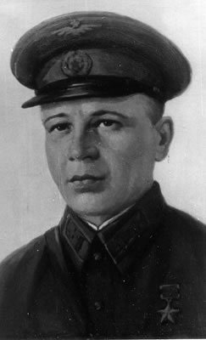
В конце августа 1941 года на боевом счету летчика Кувшинова числилось уже 6 уничтоженных самолетов, 13 танков, 24 автомашины. Выполняя приказы командования, он делал по два – три захода на цели и давал штурману возможность точно разбить заданные объекты, срывая оперативные перевозки противника.
Александр Кузьмич в совершенстве владел самолетовождением в сложных метеоусловиях. Для него не существовало нелетной погоды. На своем двухмоторном самолете поднимал в воздух максимум боевой нагрузки (1500-1700 кг) и наносил губительные удары по врагу с минимальных высот (50-100 м). Не единожды наш земляк выполнял полеты в глубокий тыл врага, в районы г. Люблин, железнодорожного узла Полоцк, на аэродромы Орша, Борисполь, Смоленск.
К февралю 1942 года за плечами молодого летчика было уже 62 боевых вылета на бомбардировку военных объектов, живой силы и боевой техники в тылу противника. 24 января 1942 года Кувшинов Александр Кузьмич был представлен к награждению орденом Ленина, а 14 февраля награжден орденом Красного Знамени за храбрость и мужество, проявленные в борьбе с фашизмом. За наградой сам ездил в Москву.
В марте 1942 года 51 дальнебомбардировочный полк, в котором служил Кувшинов, был преобразован в 749-й авиационный полк дальнего действия.
В июне 1942 года решением военного совета АДД капитан Кувшинов представлен к званию Героя Советского Союза. Указом Президиума Верховного Совета СССР от 20 июня 1942 года за образцовое выполнение боевых заданий командования на фронте борьбы с немецкими захватчиками и проявленные при этом доблесть и мужество капитану Кувшинову Александру Кузьмичу присвоено звание Героя Советского Союза.
Высокую награду герой получить не успел. 26июня 1942 года капитан Кувшинов не вернулся с боевого задания. В последний раз полетел Александр Кузьмич на бомбежку переднего края недалеко от города Белгорода. Сделав два захода по укрывшимся танкам, он уже лег на обратный курс, как вдруг зенитный снаряд ударил в правую мотогондолу.
На самолете возник пожар. Поняв, что пламя сбить не удается, командир приказал штурману и радисту покинуть самолет в расположении нашего переднего края, а сам направил горящий бомбардировщик на скопление вражеских машин и солдат у разбитой переправы.
Тело Александра Кузьмича не было опознано, поэтому он был признан пропавшим без вести. Извещение об этом получила его жена Клавдия Николаевна, которая проживал тогда в небольшом городке Грязи Липецкой области.

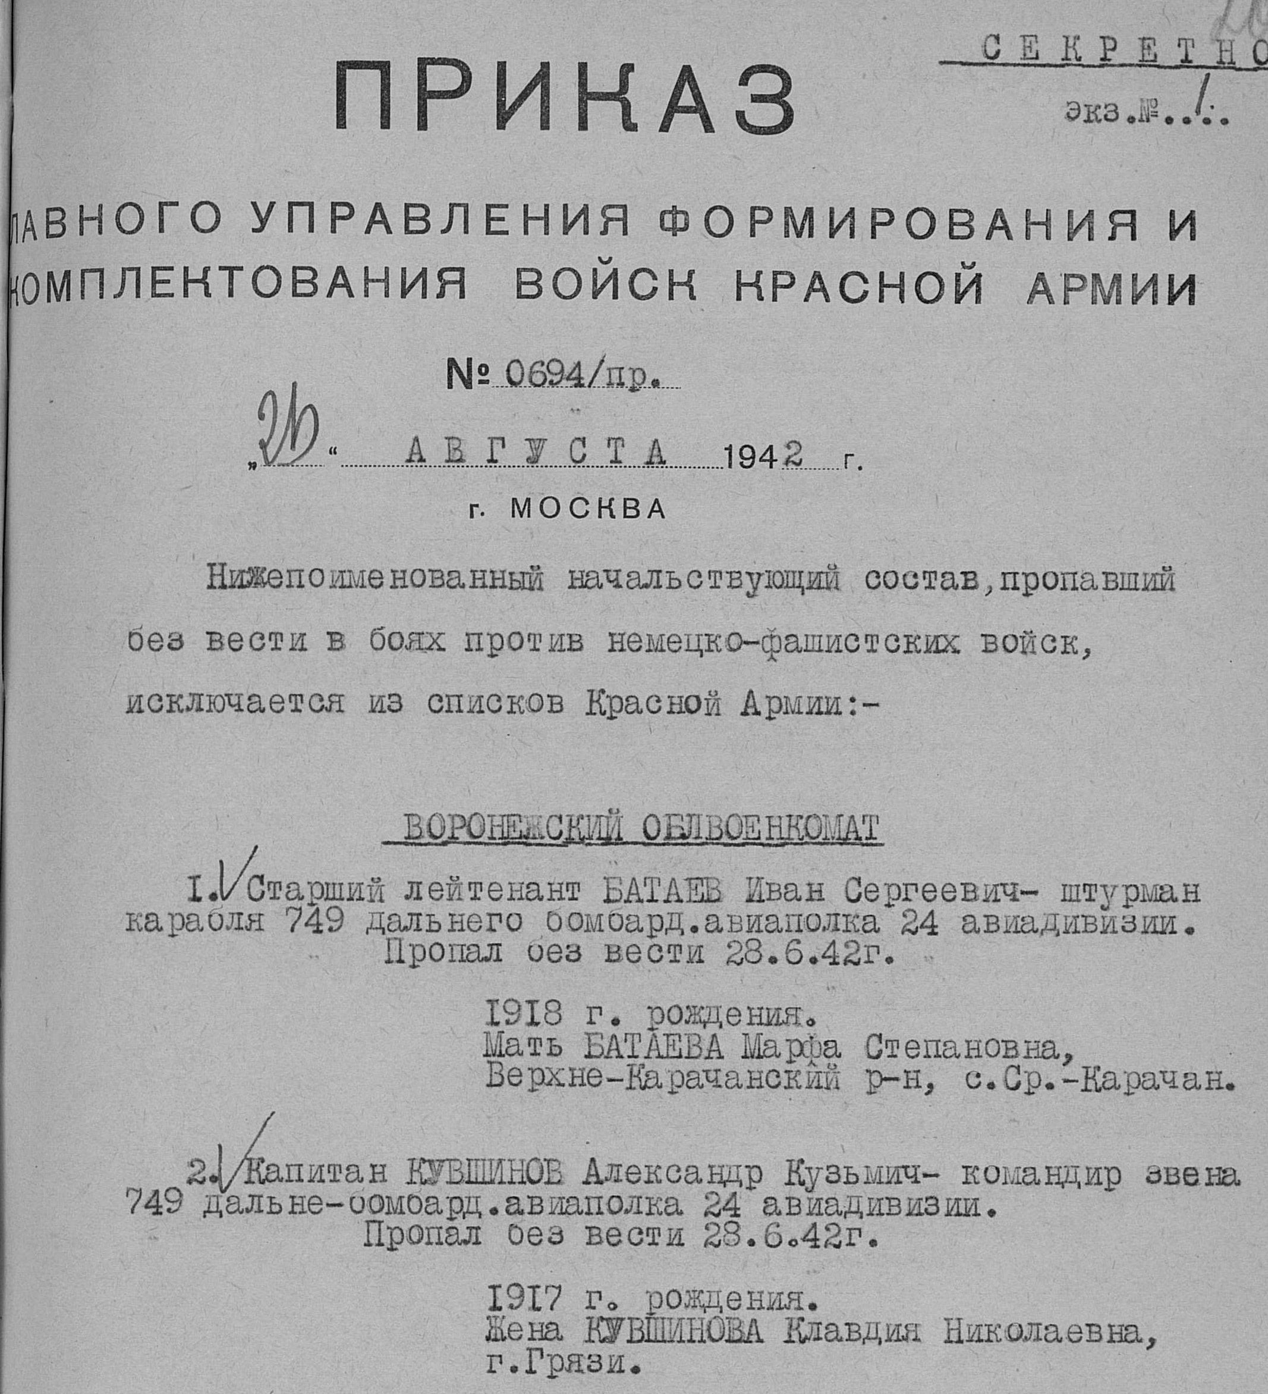

Мемориальное наследие

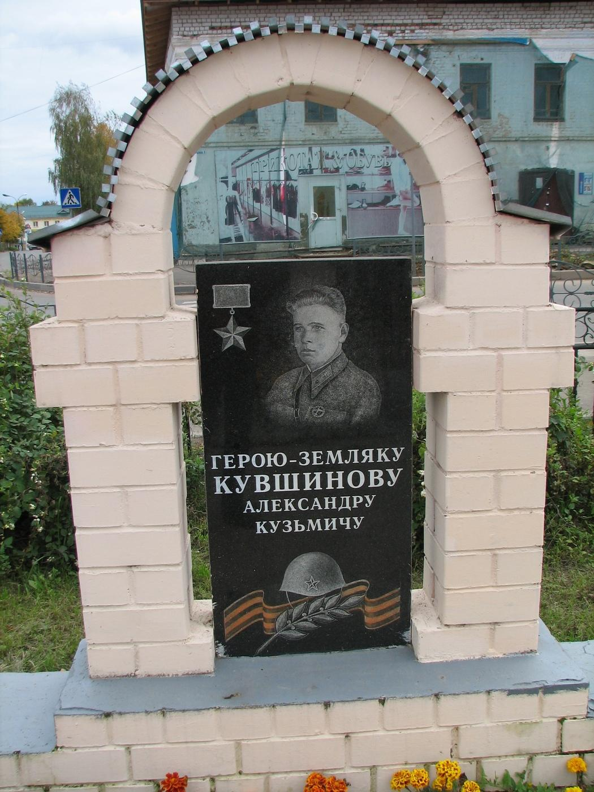
Имя Героя Советского Союза Александра Кузьмича Кувшинова было увековечено на мемориалах в городах Кохма и Иваново. На малой родине летчика-героя установлен памятник.

Памятником культурного наследия является то место в деревне Кнутиха, где стоял дом, в котором родился А.С. Кувшинов.
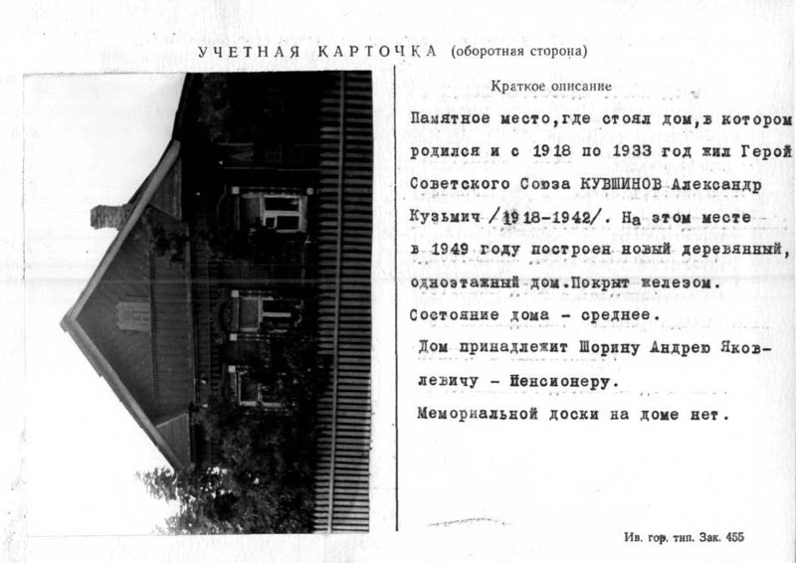
Заключение.
Александр Кузьмич Кувшинов навсегда остался в памяти своих земляков и родственником молодым и отважным человеком, настоящим патриотом, не задумываясь отдавшим свою жизнь ради победы над врагом.
Очень важно, чтобы наши современники- и молодые люди, и люди старшего поколения- помнили об этом и многих других подвигах. Ведь это благодаря им, не пожалевшим своих жизней, выполнившим до конца свой гражданский долг, мы, их потомки, можем радоваться чистому небу, прозрачной воде, солнечному свету и свободе. Поэтому в благодарность за все это мы обязаны помнить о наших героях, хранить память о них и передавать ее своим потомкам.

Источники.

1.Александр Кузьмич Кувшинов
allaces.ru›p/people.php?id=7218
2.Герои земли шуйской. Шуя. 2008.

3.Культурное наследие России/Ивановская...
ru.wikivoyage.org›Статья›…область/Лежневский_район

4.ОБД Мемориал
obd-memorial.ru›html/

